СВАРОЧНЫЙ АППАРАТ
ДЛЯ РАСТРУБНОЙ СВАРКИ
ТРУБ И ФАСОННЫХ СОЕДИНИТЕЛЬНЫХ
ДЕТАЛЕЙ ИЗ ПОЛИМЕРОВ

РОВЕЛД 40T Set
РОВЕЛД 63E(Т) Set
РОВЕЛД 110E Set
Модели с термостатической и электронной регулировкой температуры.



Технические характеристики и сварочного аппарата
Артикул 36051 36062(52) 36063
1. Напряжение/частота 220 - 230 В / 50 Гц
2. Регулировка температуры термостат э л е к т р о н н а я
3. Максимальная потребляемая мощность 650 Вт 900 Вт 1300 Вт
4. Вес сварочного аппарата, кг 1,0 1,85 2,2
5. Вес сварочного комплекта в
металлическом ящике , кг 5 8 11

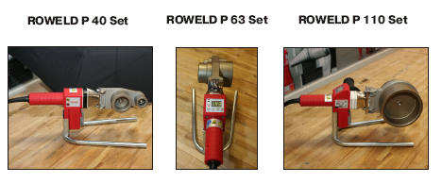

Комплект поставки:
36051 "Ровелд Р40 Т Set": нагревательный элемент – термостат, насадки с антипригарными покрытием ∅20, 25, 32, 40мм, установочная подставка, монтажный инструмент, металлический ящик.

36062 "Ровелд Р63Е Set": нагревательный элемент с электронной регулировкой температуры насадки с антипригарными покрытием ∅20, 25, 32, 40, 50, 63мм, установочная подставка, струбцина, монтажный инструмент, металлический ящик.

36063 "Ровелд Р110Е Set": нагревательный элемент с электронной регулировкой температуры, насадки с антипригарными покрытием ∅75, 90, 110мм, установочная подставка, струбцина, монтажный инструмент, металлический ящик

Применение

Ручной сварочный аппарат предназначен для раструбной сварки труб и фасонных деталей (фитингов) из термопластов : полиэтилена низкой плотности (высокого давления) ПВД, полиэтилена высокой плотности (низкого давления) ПНД, полипропилена ПП или ППРС, поливинилденфторида ПВДФ в мастерской или непосредственно на месте их монтажа.

ВНИМАНИЕ! Сварочный аппарат предназначен для сварки труб и фасонных деталей (фитингов) только из одноименного материала. Аппарат поставляется с завода полностью готовым для его использования, без необходимости дополнительной наладки и настройки.

Порядок работы
Работа с аппаратом состоит из трех этапов:
- подготовка трубы
- подготовка аппарата к работе
- сварка
1. Подготовка трубы
- очистить предназначенный для сварки участок трубы и рабочие поверхности насадок при помощи целлюлозной бумаги, смоченной в изопропиловом спирте.
- выполнить перпендикулярный срез трубы при помощи соответствующего инструмента
(ножниц или трубореза).
2. Подготовка аппарата к работе.
- Извлеките сварочный аппарат из ящика.
- Установите или закрепите сварочный аппарат на рабочем месте при помощи опоры или струбцины.
- Закрепите в отверстия на нагревательном элементе сменные насадки необходимого диаметра шестигранным ключом.
- Установите температуру нагревательного элемента согласно рекомендуемым параметрам по таблице:

Материал труб и соединительных деталей. | Температура раструбной сварки, ° С
ПВД | 250 – 270
ПНД | 220 – 250
ПП или ППРС | 240 – 270

Установка температуры нагревательного элемента.

- В моделях с электронной регулировкой (арт. 36062 , 36063 ) предусмотрена регулировка температуры от 200 до 280° С. При включении аппарата в сеть загорается красный светодиод « нагрев» ,на табло показывается реальная температура . При нажатии кнопки « SET» ,показывается заданная температура от 200 до 279 º С, выставляется заданная температура при мигании цифр. Выбор мигающей цифры происходит нажатием кнопки « . В момент мигания , нажимая кнопки ▼ или ▲ меняем параметры в большую или меньшую стороны . Первая цифра на табло не меняется.
После достижения заданной температуры, загорается зеленый светодиод, что указывает на достижение заданных параметров температуры.

- В модели с термостатом ( арт. 36051; арт. 36052) нагрев и поддержание температуры в пределах 260º С , происходит автоматически при включении аппарата в сеть.
Горит красный светодиод – идет нагрев. После достижения заданной температуры загорается зеленый светодиод, что указывает на достижение заданных параметров.

- Для всех моделей подождать еще ~ 5 -7 минут для достижения оптимальной рабочей температуры поверхностей насадок, после чего можно приступать к сварочным работам.

ВНИМАНИЕ! Для подключения сварочного аппарата достаточно наличия розетки с заземлением на 220 В , оборудованной предохранительным выключателем не менее 6 А. Перед включением сварочного аппарата в сеть, проверьте напряжение сети. При работе со сварочным аппаратом рекомендуется пользоваться стабилизатором напряжения.
Некоторые детали сварочного аппарата могут нагреваться до температуры до 280|°С, поэтому для предотвращения ожога избегайте контакта с ними.

3. Сварка.

Процесс сварки трубы с фитингом состоит из четырех операций : нагрев, перестановка, сплавление, охлаждение.

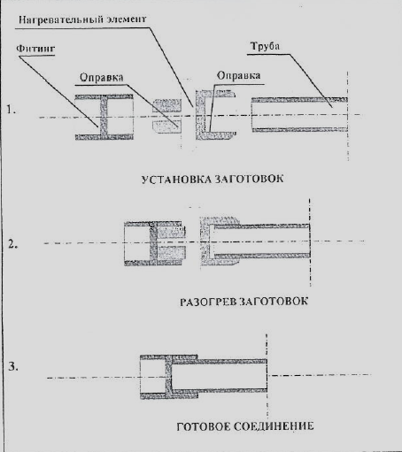

- Нагрев - одновременная установка раструба фасонной детали (фитинга) и гладкого конца трубы в соответствующие оправки сварочной насадки до упора и прогрев их в течение времени ( Время нагрева ).
2. Перестановка - одновременное снятие фасонной детали (фитинга) и трубы с оправок и соединение их между собой не вращая, в течение времени ( Время перестановки).
3. Сплавление – оставить детали соединенными, не подвергая соединение нагрузке в течение времени (Время сплавления).
4. Охлаждение - дать соединению остыть в течение времени (Время охлаждения), по истечению этого времени соединение можно использовать в соответствии с рекомендациями изготовителя трубы.
Время технологических операций сварки труб и соединительных деталей указано в таблицах «Рекомендации для раструбной сварки».

ВНИМАНИЕ! Поворот деталей относительно друг друга при сплавлении не допускается.
Внешний вид сваренных деталей должен удовлетворять следующим требованиям:
- отклонение величины углов между осевыми линиями трубы и соединительной детали в месте стыка не должно превышать 10° ;
- наружная поверхность раструбов фасонных деталей, сваренных с трубами, не должна иметь трещин, складок или других дефектов, вызванных перегревом деталей;
- у кромки раструба фасонной детали, сваренной с трубой, должен быть виден сплошной (по всему периметру) валик оплавленного материала, слегка выступающий за торцевую поверхность раструба и наружной поверхностью трубы;
- наружный валик сварного шва должен быть симметричным и равномерно распределенным по ширине и всему периметру трубы, высота валика должна быть не более 2,5 мм для труб с толщиной стенки до10 мм, а смещение кромок сварного соединения не должно превышать 10% номинальной толщины стенки свариваемой трубы.

4. Окончание работы

По окончании работы выключите сварочный аппарат, отсоединив вилку соединительного шнура от сети, и дайте остыть сварочному аппарату. После остывания сварочного аппарата, отсоедините с нагревательного элемента сменные насадки. Очистите сменные насадки от наплавленного полимерного материала.

ВНИМАНИЕ! Для очистки поверхностей нагревательного элемента и сменных насадок от наплавленного полимерного материала, запрещается пользоваться металлическими предметами, т.к. возможны повреждения тефлонового слоя, которым покрыты насадки. Очистку можно производить плоским деревянным приспособлением или тряпкой из несинтетического материала.

Рекомендации для сварки

Время технологических операций сварки труб и фасонных деталей (фитингов) из полипропилена сополимера (ППРС или ПП-3), при температуре окружающего воздуха - ~ + 20° C, указано в таблице:

Диаметр труб, мм | Время нагрева трубы и фитинга сек. | Время перестановки не более сек. | Время сплавления сек. | Время охлаждения, мин.
16 | 5 | 4 | 5 | 2
20 | 6 | 4 | 5 | 2
25 | 7 | 4 | 7 | 2
32 | 8 | 6 | 8 | 4
40 | 12 | 6 | 12 | 4
50 | 18 | 6 | 18 | 4
63 | 24 | 8 | 24 | 6
75 | 30 | 8 | 30 | 6
90 | 40 | 8 | 40 | 8

Время технологических операций сварки труб и соединительных деталей из полиэтилена высокой плотности (низкого давления) (ПНД), при температуре окружающего воздуха
- ~ + 20 ° С, указано в таблице:

Толщина стенок, мм. | Время нагрева, сек. | Время перестановки, не более, сек. | Время охлаждения, мин.
2 | 4 – 5 | 3 – 5 | 1 – 2
3 | 8 – 12 | 3 – 5 | 1 – 2
4 | 10 – 15 | 3 – 5 | 2 – 5
6 | 12 – 20 | 3 – 5 | 2 – 5
8 | 15 – 30 | 3 – 5 | 2 – 5

5. Гарантия

Гарантийный срок составляет 12 месяцев с даты поставки.
Неисправности, возникшие вследствие естественного износа, неправильной эксплуатацией или перегрузки аппарата, не покрываются настоящей гарантией.
Гарантия также не действует, если аппарат вскрывался.

ПРОДАЖА И СЕРВИС В РОССИИ

